ФЕДЕРАЛЬНОЕ ГОСУДАРСТВЕННОЕ АВТОНОМНОЕ

ОБРАЗОВАТЕЛЬНОЕ УЧРЕЖДЕНИЕ ВЫСШЕГО ОБРАЗОВАНИЯ

«ОМСКИЙ ГОСУДАРСТВЕННЫЙ ТЕХНИЧЕСКИЙ УНИВЕРСИТЕТ»

Кафедра «Автоматизированные системы обработки информации и управления»

**ОТЧЕТ**

**по лабораторной работе № 1**

«ПАРСИНГ»

|  |  |
| --- | --- |
|  | Выполнил: |
|  | студент группы ИВТ-242 Амельченко Д.М. |
|  | ______________________________________ |
|  | (дата, подпись) |
|  | Проверил: |
|  | ассистент Семибратов М.А. |
|  |  |
|  | _____________________________________________________ |
|  | (дата, подпись) |

Омск 2025

**Задание:**

Получить список кафедр ОмГТУ, результат записать в файл.

1. Подключаем библиотеки, требующиеся для выполнения задания (см. рис. 1).

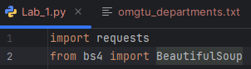

Рисунок 1 – Подключение библиотек

2. Пишем часть кода, которая будет выполнять парсинг страницы кафедр на сайте ОмГТУ (см. рис. 2).

Рисунок 2 – Парсинг страницы кафедр ОмГТУ

3. Записываем результат в файл omgtu_departments.txt (см. рис. 3).

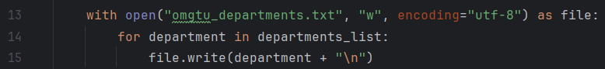

Рисунок 3 – Запись результатов в файл

4. Выводим в консоль сообщение после завершения работы кода (см. рис. 4).

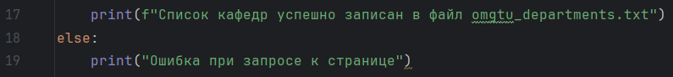

Рисунок 4 – Вывод сообщения в консоль

Результат работы программы:

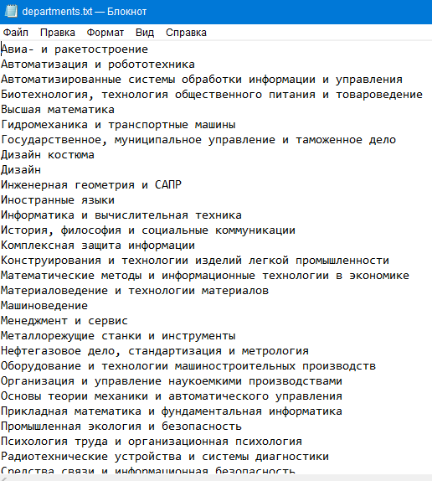

Рисунок 5 – Результат, записанный в файл

**Заключение**

В ходе работы я создал парсер, который собирает информацию со страницы и записывает её в текстовый файл.

GitHub:

https://github.com/DaniAmelchenko/Lab_1.git